AVISO DE LICITAÇÃO

PREGÃO ELETRÔNICO Nº 034/2021

Processo nº 25.938/2021

SECRETARIA MUNICIPAL DE AGRICULTURA E PESCA - SEAP

A Coordenadoria Geral de Gestão Institucional da Prefeitura Municipal de Cabo Frio, através do Pregoeiro nomeado pela Portaria nº 2561 de 05 de novembro de 2021, comunica aos interessados que fará realizar no dia 23/11/2021, às 10:00 horas, no Portal de Licitações da Caixa Econômica Federal, no endereço http://www.licitacoes.caixa.gov.br, licitação na modalidade de Pregão Eletrônico, pelo tipo menor preço global, para CONTRATAÇÃO DE EMPRESA ESPECIALIZADA NA PRESTAÇÃO DE SERVIÇOS DE LOCAÇÃO DE 180 BAIAS DE FERRO.

Valor do Edital impresso: 02 (duas) resmas de papel A-4.

Maiores informações sobre o Edital, poderão ser obtidas e dirimidas das 09:00 às 17:00 horas, diariamente, exceto sábados, domingos e feriados, através do telefone nº (0xx22) 3199-9017 ou 3199-9018, ramal 255, por e-mail cogecol@cabofrio.rj.gov.br e no site da Prefeitura: https://transparencia.cabofrio.rj.gov.br/licitacaolista.php?id=529

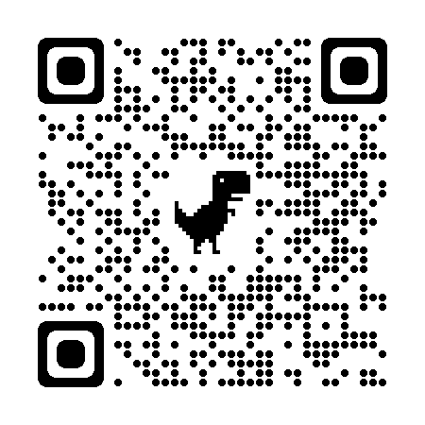

Cabo Frio/RJ, 09 de novembro de 2021.

FRANCISCO TEIXEIRA
Pregoeiro – Mat.830384

